# Material

Lerngelegenheiten zur Sprachbildung

im Musikunterricht

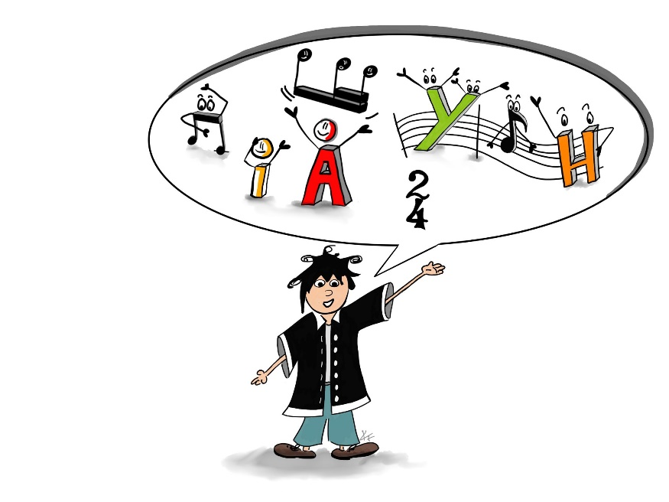

**Impressum**

**Herausgeber:**

Landesinstitut für Schule und Medien Berlin-Brandenburg (LISUM)

14974 Ludwigsfelde-Struveshof

Tel.: 03378 209-0

Fax: 03378 209-149

[www.lisum.berlin-brandenburg.de](https://www.lisum.berlin-brandenburg.de)

**Autorin:** Karin Wittram

Dieses Material ist Teil der Veröffentlichung: Lerngelegenheiten zur Sprachbildung im Musikunterricht.   
Verfügbar unter: <https://bildungsserver.berlin-brandenburg.de>. Sofern nicht abweichend gekennzeichnet   
veröffentlicht unter: LISUM 2023, [CC BY-NC-SA 4.0](https://creativecommons.org/licenses/by-nc-sa/4.0/legalcode.de)

**Landesinstitut für Schule und Medien Berlin-Brandenburg (LISUM), Ludwigsfelde 2023**

Genderdisclaimer  
Sämtliche Personenbezeichnungen gelten gleichermaßen für alle Geschlechter: männlich, weiblich und divers (m/w/d).

Soweit nicht abweichend gekennzeichnet zur Nachnutzung freigegeben unter   
der Creative Commons Lizenz [CC BY-NC-SA 4.0](https://creativecommons.org/licenses/by-nc-sa/4.0/legalcode.de).



Alle Internetquellen, die in der Handreichung genannt werden, wurden am 13.03.2023 zuletzt geprüft.

Material zu Kapitel 1 Sprechen über Musik

Wie klingt die Musik? (Übung zu Verben und Adjektiven)

Wie schmeckt die Musik?

Wörter-Wettbewerb: Wer findet die meisten Begriffe?

Klangeindrücke mit verschiedenen Sinnen (Übung zu Adjektiven)

Befragung zu Musik ‒ mit und ohne Worte

Musikuhr: Musik beschreiben (Tempo und Lautstärke)

Musikuhr: Musik beschreiben (Charakter)

Musikuhr: Rückmeldung zu einem Musikvortrag

Mein Lieblingssong (Checkliste, Arbeitsblatt, Feedback)

Material zu Kapitel 2 Lesen lernen und üben im Musikunterricht

Fachbegriffe in der Musik

Fachbegriffe in der Musik ‒ Domino

Material zu Kapitel 3 Schreiben im Musikunterricht

McRondo‒ Ein Rondo komponieren

Abecedarium zu Instrumenten

Abecedarium zu Instrumenten ‒ Lösungsblatt für Lehrkräfte

(Reim-)Wörter ergänzen

Wörter in Musik umwandeln ‒ geht das?

Farben-Musik ‒ Jetzt wird es bunt

Musik macht Spaß

Wanted ‒ Gesucht wird eine Komponistin oder ein Komponist

Wanted ‒ Gesucht wird eine Sängerin oder ein Sänger

Euer Liedtext

[Der Werbe-Jingle](#_Der_Jingle_(sprich:)

ABC-Rap

Material zu Kapitel 4 Singen und rhythmisches Sprechen

Lautstärke – Laut oder leise?

Lieder-Challenge

### FragenMusiknotenWie klingt die Musik?

Musikstück: _____________________________________________________

Instrumente und Musik kannst du mit vielen Wörtern beschreiben. Welche  
Wörter passen zu der Musik?  Entscheide und kreuze an. Vergleiche mit deiner Lernpartnerin oder deinem Lernpartner.

Die Musik oder das Instrument … (Verben)

|  |  |  |  |  |  |  |  |
| --- | --- | --- | --- | --- | --- | --- | --- |
| singt |  | jubelt |  | quietscht |  | schwingt |  |
| poltert |  | jault |  | trötet |  | tanzt |  |
| schmettert |  | kreischt |  | dröhnt |  | marschiert |  |
| flötet |  | dröhnt |  | scheppert |  | rast |  |
| rauscht |  | stolpert |  | klagt |  | schleicht |  |
|  |  |  |  |  |  |  |  |



Wie klingt die Musik oder das Instrument? (Adjektive)

|  |  |  |  |  |  |  |  |
| --- | --- | --- | --- | --- | --- | --- | --- |
| leise |  | laut |  | tief |  | hell |  |
| hoch |  | sanft |  | laut |  | trocken |  |
| lustig |  | scharf |  | weich |  | blechern |  |
| spitz |  | dumpf |  | langweilig |  | schrill |  |
| schief |  | religiös |  | locker |  | angespannt |  |
|  |  |  |  |  |  |  |  |

### **LippenWie schmeckt die Musik?**

Welche Geschmacksrichtungen gibt es? Schreibe sie auf: süß, __________, ____________, _____________ und _______________ .

Zeichne für jede Geschmacksrichtung ein Lebensmittel in einen Teller. Schreibe die

Geschmacksrichtung dazu.

Du hörst ein Musikstück. Wie klingt die Musik? Süß wie Kuchen oder Schokolade?Oder ganz anders? Ordne die Musik einer Geschmacksrichtung zu und begründe deine Wahl.





### Wörter-Wettbewerb: Wer findet die meisten Begriffe?

Tiere, Dinge und Instrumente erzeugen Klänge und Geräusche. Ergänze die

Tabelle mit passenden Wörtern.

|  |  |  |  |
| --- | --- | --- | --- |
| Das Flugzeug | Der Regen | Das Auto | Die Mäuse |
| dröhnt, … | tröpfelt, … | quietscht, … | piepsen, … |

Jetzt bist du dran. Suche dir zusammen mit deiner Lernpartnerin oder deinem

Lernpartner **4** Gegenstände oder Tiere.

Schreibt sie in die Tabelle. Ihr könnt sie auch zeichnen. Bleistift

Sucht nach den Wörtern, die den Klang beschreiben.

Schreibt alle Wörter auf, die euch dazu einfallen.

|  |  |  |  |
| --- | --- | --- | --- |
|  |  |  |  |
|  |  |  |  |

### Pulsierendes HerzZeichenspracheAugenKlangeindrücke mit verschiedenen Sinnen

Musikstück: _____________________________________________________

Findest du die passenden Wörter zu der Musik?

Du hörst ein Musikstück.  Entscheide, welche Wörter zu der Musik passen und kreuze an. Suche weitere Wörter und ergänze. Sprich mit deiner Lernpartnerin oder deinem

Lernpartner über deine Auswahl. Vergleicht eure Ergebnisse.



**Der Seh-Sinn**

|  |  |  |  |
| --- | --- | --- | --- |
| bunt | farbig | dunkel |  |
| düster | grell | hell | ­­­­­­ |



**Der Tast-Sinn**

|  |  |  |  |
| --- | --- | --- | --- |
| pulsierend | rau | kalt |  |
| bebend | glatt | warm |  |

|  |  |  |  |
| --- | --- | --- | --- |
| ängstlich | zart | traurig | langweilig |
| liebevoll | geheimnisvoll | fröhlich |  |

**Die Gefühle**

### Person mit IdeePulsierendes Herz**Befragung zu Musik ‒ mit und ohne Worte**

### Musikuhr: Musik beschreiben (Tempo und Lautstärke)

Bitte die Uhr und den Pfeil ausschneiden, ggf. laminieren und mit einer Paketklammer

zusammenheften, sodass der Pfeil von der Mitte aus auf die Felder zeigt.

**Die Musik klingt …**

### Musikuhr: Musik beschreiben (Charakter)

Bitte die Uhr und den Pfeil ausschneiden, ggf. laminieren und mit einer Paketklammer

zusammenheften, sodass der Pfeil von der Mitte aus auf die Felder zeigt.

**Die Musik klingt …**

### Musikuhr: Rückmeldung zu einem Musikvortrag

Bitte die Uhr und den Pfeil ausschneiden, ggf. laminieren und mit einer Paketklammer

zusammenheften, sodass der Pfeil von der Mitte aus auf die Felder zeigt.

**Musikvortrag**

### BleistiftNotenschriftMein Lieblingssong:

Stelle deiner Klasse deinen Lieblingssong vor.

Bereite deinen Vortrag gründlich vor. Hier bekommst du eine Checkliste für die Vorbereitung. Schreibe deine Informationen auf ein Blatt Papier oder bereite eine digitale Präsentation vor.

|  |  |
| --- | --- |
|  | erledigt |
| Name der Band / der Sängerin / des Sängers, Jahr der  Entstehung des Songs |  |
| Die Band / die Sängerin / der Sänger kommt aus …  und singt in dieser Sprache… |  |
| Informationen zur Band / zur Sängerin / zum Sänger (zum Beispiel Geburtsdatum und Geburtsort, Gründung der Band, Preise, berühmte Songs, Informationen über das Leben) |  |
| Musikstil |  |
| Davon handelt der Song |  |
| Darum habe ich ihn ausgesucht und das gefällt mir an der Musik besonders gut |  |
| Am liebsten höre ich diese Musik, wenn … |  |
| Bilder der Band / der Sängerin / des Sängers |  |
| Hörbeispiel |  |
| Vortrag: Laut und deutlich, nicht zu schnell sprechen, zur Klasse sprechen, Bilder groß genug ausdrucken und zeigen, Musik ist für alle gut zu hören |  |

### Bleistift**NotenschriftMein Lieblingssong:**

Dieses Arbeitsblatt hilft dir, dich auf deinen Vortrag vorzubereiten. Du kannst es vorher ausfüllen. Nimm für die Bearbeitung ein weiteres Blatt. Versuche bei deinem Vortrag frei, laut und deutlich zu sprechen und die Klasse anzusehen.

Dann wird dein Vortrag richtig gut! 

Mein Lieblingssong heißt:

Er wurde von ___ geschrieben.

Er wurde von ___ im Jahre ___ gesungen.

Die Sängerin / der Sänger / die Band kommt aus ___ und singt auf ___ (*Sprache*).

Das weiß ich über die Sängerin / den Sänger / die Band: ____

Der Musikstil heißt …

Das bedeutet, dass …

Der Song handelt von …

Darum habe ich den Song ausgesucht und das gefällt mir an der Musik besonders gut: ___

Am liebsten höre ich diese Musik, wenn …

Ich zeige euch jetzt ein Bild von der Sängerin / dem Sänger / der Band und

spiele euch den Song vor.

### **Feedback für**

**zum Kurzvortrag: Mein Lieblingssong**

Titel des Songs:

Deine Mitschülerin oder dein Mitschüler stellt einen Lieblingssong vor.

Hier bekommst du eine Checkliste für die Bewertung.

|  |  |  |
| --- | --- | --- |
|  | Punkte | Erreichte Punkte |
| Name der Band / der Sängerin / des Sängers,  Jahr der Entstehung des Songs |  |  |
| Die Band / die Sängerin / der Sänger kommt aus …  und singt in dieser Sprache |  |  |
| Informationen zur Band / zur Sängerin / zum Sänger (zum Beispiel Geburtsdatum und Geburtsort, Gründung der Band, Preise, berühmte Songs,  Informationen über das Leben) |  |  |
| Musikstil |  |  |
| Inhalt des Songs |  |  |
| Darum wurde er ausgesucht und das gefällt ihr  oder ihm an der Musik besonders gut … |  |  |
| Am liebsten hört sie/er diese Musik, wenn … |  |  |
| Bilder der Band / der Sängerin / des Sängers |  |  |
| Hörbeispiel |  |  |
| Vortrag:  Laut und deutlich, nicht zu schnell gesprochen  Zur Klasse gewandt gesprochen  Bilder waren für alle gut zu erkennen und Musik gut zu hören. |  |  |

### Fachbegriffe in der Musik

|  |  |
| --- | --- |
| **Metrum** | **Takt** |
| **Tempo** | **Dynamik** |
| **Melodie** | **Konzert** |
| **Solo** | **Orchester** |
| **Akkord** | **Tonleiter** |

### Fachbegriffe in der Musik – DominoSchere

Schneide die Zeilen aus, lege sie in der richtigen Reihenfolge  
aneinander und klebe sie auf.

|  |  |
| --- | --- |
| *Start* | Einteilung in betonte und unbetonte  Noten mit verschiedenen Notenwerten |
| Takt | Bezeichnung für die Lautstärke  in der Musik |
| Dynamik | Bezeichnung für die Geschwindigkeit in der Musik |
| Tempo | Eine komponierte Abfolge von Noten |
| Orchester | Musikveranstaltung |
| Solo | Ein Ensemble von verschiedenen  Instrumenten |
| Melodie | Eine Reihe von Tönen nach einem  festgelegten Schema |
| Akkord | Wenn jemand Musik allein spielt/ singt |
| Tonleiter | Ein Zusammenklang von mehreren  Tönen gleichzeitig |
| Konzert | Gleichmäßiger Grundschlag in der Musik (engl. Beat) |
| Metrum | *Sehr gut gemacht!* |

### McRondo ‒ Ein Rondo komponieren

Ein Rondo[1] ist wie ein riesiger Hamburger! Zum einen besteht es aus gleichen Teilen, die wiederholt werden, wie die Brötchenscheiben in einem Hamburger. Zum anderen gibt es auch mehrere unterschiedliche Teile, die man mit den anderen Zutaten des Hamburgers vergleichen kann – Soße,

Zwiebeln und Käse.

**Das Rondo unten auf der Seite muss noch vervollständigt werden.**

Teil A wurde schon geschrieben, wie du beim Betrachten der Brötchenscheiben des Hamburgers

erkennen kannst. Die Teile B, C und D (die anderen Zutaten) müssen noch ausgefüllt werden.

1. Denkt euch Klänge und Rhythmen für den B-Teil (die „würzige Tomatensoßen-Musik“) aus.

Anschließend verfahrt ihr genauso mit dem C-Teil (der „Gurken-und-Käse-Musik“) und dem

D-Teil (der „Zwiebelringe-Musik“).

2. Schreibt eure Ideen in die dafür vorgesehenen leeren Felder des Hamburgers. 

3. Entscheidet, wer welchen Part spielen soll und übt eure Parts einzeln.

4. Danach könnt ihr zusammen musizieren.  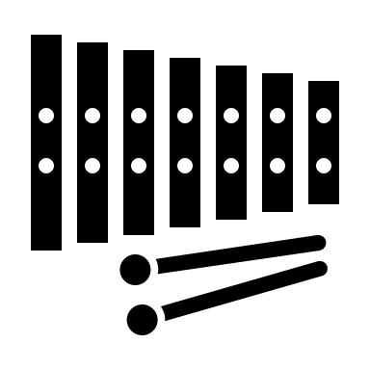

Haltet euch dabei an diese Reihenfolge A-B-A-C-A-D-A.

5. Entwickelt Ideen, wie ihr euren Hamburger der Klasse vorspielen wollt (z. B.: Wann wollt ihr laut-leise, schnell-langsam, lang-kurz spielen? Wie gestaltet ihr euren Auftritt?).

6. Jetzt könnt ihr euren Hamburger der Klasse vorspielen.

|  |  |  |
| --- | --- | --- |
| Teil A ‒ Brötchen | 8 Schläge auf einer Trommel und einzelne leise Töne auf einem Xylofon oder Glockenspiel |  |
| **Teil B ‒**  **Tomatensoße** |  |
| Teil A ‒ Brötchen | 8 Schläge auf einer Trommel und einzelne leise Töne auf einem Xylofon oder Glockenspiel. |
| **Teil C ‒**  **Gurke und Käse** |  |
| Teil A ‒ Brötchen | 8 Schläge auf einer Trommel und einzelne leise Töne auf einem Xylofon oder Glockenspiel |
| **Teil D ‒**  **Zwiebelringe** |  |
| Teil A ‒ Brötchen | 8 Schläge auf einer Trommel und einzelne leise Töne auf einem Xylofon oder Glockenspiel |

### BleistiftAbecedarium zu Instrumenten

Suche für jeden Buchstaben des Alphabets ein Instrument und trage es ein.

Du kannst in deinem Musikbuch oder im Internet recherchieren.

|  |  |
| --- | --- |
| **A** | **N** |
| **B** | **O** |
| **C** | **P** |
| **D** | **Q** |
| **E** | **R** |
| **F** | **S** |
| **G** | **T** |
| **H** | **U** |
| **I** | **V** |
| **J** | **W** |
| **K** | **X** |
| **L** | **Y** |
| **M** | **Z** |

### Abecedarium zu Instrumenten

### Lösungsblatt für Lehrkräfte

|  |  |
| --- | --- |
| **A**kkordeon | **N**asenflöte |
| **B**ratsche, Boomwhacker, Bass-Gitarre | **O**boe |
| **C**ello | **P**iano, Pauke |
| **D**udelsack | **Q**uerflöte, Querpfeife |
| **E**-Piano | **R**assel, Regenmacher |
| **F**agott, Flöte | **S**chlagzeug |
| **G**eige, Gitarre | **T**rommel, Triangel |
| **H**arfe, Horn | **U**kulele |
| **I**rische Harfe | **V**ioline, Viola, Violoncello |
| **J**agdhorn | **W**aldhorn |
| **K**lavier, Keyboard, Klarinette | **X**ylofon |
| **L**aute | **Y**oruba-Trommel |
| **M**arimbafon | **Z**ither |

**Internet-Recherche:**

<https://de.wikipedia.org/wiki/Liste_von_Musikinstrumenten>

**Material für Lehrkräfte:**

[https://www.grundschulkoenig.de/musikkunst/musik/instrumente](https://www.grundschulkoenig.de/musikkunst/musik/instrumente/)

<https://malvorlagen-seite.de/stadt-land-fluss-instrument>

<https://stadtlandflussonline.net/c/de/510/-/Instrument>

**(Reim-)Wörter ergänzen**

### Ergänze die fehlenden Reimwörter.

Singt die Lieder gemeinsam.

A, B, C,

die Katze lief im __________________.

Es war eine Mutter, die hatte vier Kinder,

den Frühling, den Sommer, den Herbst und den _________________.

Hejo, spann den Wagen _____.

Froh zu sein bedarf es wenig

und wer froh ist, ist ein ______________.

Heut’ ist ein Fest bei den Fröschen am ___________,

Diner (Aussprache *Dinee*) = festliches Essen

Ball und _______________ und ein großes Diner.

Wachet auf, wachet auf, es krähte der ___________,

die ____________ betritt ihre goldene Bahn.

    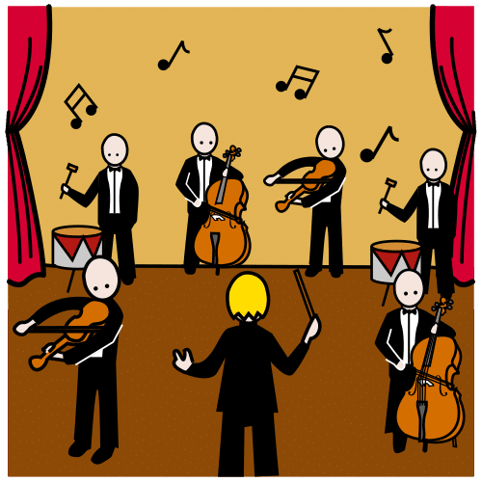 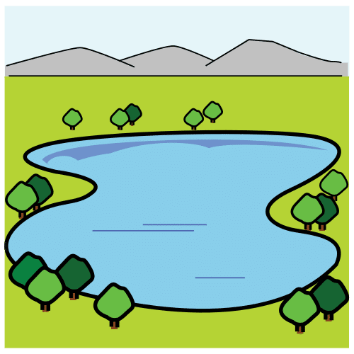

### NotenschriftWörter in Musik umwandeln ‒ geht das?

Einige Buchstaben und Wörter kannst du auch als Noten schreiben.

Ordne die Buchstaben und Wörter richtig in den Lückentext ein.

**Affe, Cafe (richtige Schreibweise: Café), c, d, e, f, g, a, h, b,  
Bach, Bad, Fee, Ehe, es, s, Aha**

Mit der Notenschrift kannst du diese **Vokale** schreiben: ___, ___

und diese **Konsonanten**: ___, ___, ___, ___, ___, ___.

Expertinnen und Experten nehmen noch den Ton ___ für den Buchstaben ___.

Ein Tiername ist leicht mit Noten darzustellen: Es ist der ________________.

Wenn jemand sich etwas wünscht, hilft vielleicht eine ___________. 

Morgens gehst du zum Zähneputzen ins ___________.

In einem _______________ kann man Kuchen essen. 

Wenn ich etwas verstehe, sage ich _____.

Wenn zwei Menschen heiraten, leben sie in einer _________. 

Das Wasser fließt in einem ______________________.

Fallen dir noch mehr Wörter ein? Dann schreibe sie auf.

___________________, ____________, _________________, ______________.

Spiele die Wörter auf einem Instrument.

Lösung:

Mit der Notenschrift kannst du diese Vokale schreiben: a, e und diese Konsonanten: b, c, d, f, g und h. Expertinnen und Experten nehmen noch den Ton es für den Buchstaben s. Ein Tiername ist leicht mit Noten darzustellen: Es ist der Affe. Wenn jemand sich etwas wünscht, hilft vielleicht eine Fee. Morgens gehst du zum Zähneputzen ins Bad. In einem Café kann man Kuchen essen. Wenn ich etwas verstehe, sage ich Aha.

Wenn zwei Menschen heiraten, leben sie in einer Ehe. Das Wasser fließt in einem Bach.

### PinselFarben-Musik ‒ Jetzt wird es bunt!

Entwickle dein eigenes Farben-Musikstück. Du brauchst: Farbstifte, Papier, Instrumente oder ein Tablet/Smartphone mit einer Musik-App.

|  |  |
| --- | --- |
| Bleistift | 1. Zu jedem Ton gehört eine Farbe. Umkreise die Noten mit den richtigen Farben. |
| **Pinsel** | 1. Male mit diesen Farben ein Bild. Das kann bunt sein oder nur wenige Farben haben. Überlege dir, wie es aussehen soll. |
| Notenschrift | 1. Aus dem Bild wird jetzt ein Musikstück. Dafür spielst du die Töne, die du in deinem Bild als Farbe gemalt hast, auf deinem Instrument oder mit einer App. Überlege dir, wie das Stück gespielt werden und wie es klingen soll. |
| Fragen  Notenschrift | 1. Suche dir eine Lernpartnerin oder einen Lernpartner. Spiele dein eigenes Musikstück deiner Lernpartnerin oder deinem Lernpartner vor. Danach wird gewechselt. Probiert eure Stücke zusammen zu spielen. |
| Fragen | 1. Gebt euch Rückmeldungen: An deinem Bild / deiner Musik hat mir gefallen, dass … Diesen Tipp habe ich für dich: … |

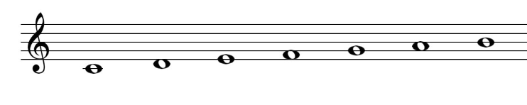

|  |  |  |  |  |  |  |  |
| --- | --- | --- | --- | --- | --- | --- | --- |
| Farbe | rot | orange | gelb | hellgrün | grün | violett | pink |
| Notenname | c | d | e | f | g | a | h |

### Musik macht Spaß

Was macht ihr im Musikunterricht? Verbinde die Satzteile miteinander. 

Es gibt verschiedene Möglichkeiten. Tausche dich mit deiner Lernpartnerin

oder deinem Lernpartner über eure Ergebnisse aus.

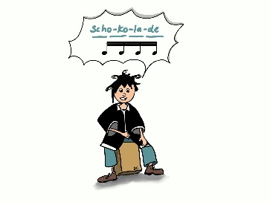

Katja Friedrich 2023, [CC BY-NC-ND](https://creativecommons.org/licenses/by-nc-nd/4.0/legalcode.de)

|  |  |  |
| --- | --- | --- |
| Wir machen |  | eine Geschichte. |
| Wir musizieren |  | ein Gedicht. |
| Wir singen |  | einen Tanz. |
| Wir präsentieren |  | ein Lied. |
| Wir vertonen |  | einen Kanon. |
| Wir beschreiben |  | ein Musikstück. |
| Wir spielen |  | ein Instrumentalstück. |
| Wir tanzen |  | Musik. |
| Wir hören |  | Instrumente. |

****Wanted!

### Gesucht wird eine Komponistin oder ein Komponist

Erstelle ein Rätsel für deine Lernpartnerin oder deinen Lernpartner.

Auf diesen Seiten kannst du recherchieren: <https://www.br.de/kinder> und <http://www.klassik4kids.at>

Wann hat sie/er gelebt? _____________________________________________________________________________________________

Wo hat sie/er gelebt? _____________________________________________________________________________________________

Welches Instrument hat sie/er gelernt? _____________________________________________________________________________________________

Schreibe drei wichtige Werke von ihr/ihm auf: _____________________________________________________________________________________________

_____________________________________________________________________________________________

Gibt es etwas Besonderes über sie/ihn zu erzählen? _____________________________________________________________________________________________

Was findest du an ihr/ihm gut? _____________________________________________________________________________________________

LÖSUNG: ________________________****

****Wanted!

### Gesucht wird eine Sängerin oder ein Sänger

Erstelle ein Rätsel für deine Lernpartnerin oder deinen Lernpartner.

Mit dieser Suchmaschine kannst du recherchieren: www.fragfinn.de

Wann und wo wurde sie/er geboren? _____________________________________________________________________________________________

Wo lebt sie/er jetzt? _____________________________________________________________________________________________

Welches ist ihr/sein erfolgreichster Song und wann wurde er veröffentlicht? _____________________________________________________________________________________________

_____________________________________________________________________________________________

Welches ist dein Lieblingssong und warum? __________________________________________________________________________________________________________________________________________________________________________________________

Gibt es etwas Besonderes über sie/ihn zu erzählen? __________________________________________________________________________________________________________________________________________________________________________________________

Was findest du an ihr/ihm gut? Ich finde gut, dass _____________________________________________________________________________________________

_____________________________________________________________________________________________

LÖSUNG: __________________________****

### Euer Liedtext

Schreibt eine eigene Strophe zu dem Lied *Meine Biber haben Fieber*[2] 

Singt das Lied zuerst und spielt auf einer Trommel jede Silbe mit:

Mei-ne Bi-ber ha-ben Fie-ber …

Jetzt seid ihr dran! Findet ihr ein Tier mit zwei Silben?

Meine __ __ __ __ __ __ , oh die Armen,

Will sich keiner denn der armen Tier’ erbarmen?

Meine __ __ __ __ __ __

__ __ __ __ __ __ __ __,

Hätt’ ich __ __ __ __ __ __

__ __ __ __ __ __ __ .

Habt ihr noch eine Idee, wie man ein anderes Lied umschreiben kann? Dann ist hier noch Platz:

_______________________________________________________________

_______________________________________________________________

_______________________________________________________________

### *Bleistift*Euer Liedtext

Schreibt eine eigene Strophe zu dem Lied *Meine Biber haben Fieber*[3]

Singt das Lied zuerst und spielt auf einer Trommel jede Silbe mit:

Mei-ne Bi-ber ha-ben Fie-ber …

Jetzt seid ihr dran. Findet ihr ein Tier mit zwei Silben?

Meine __ __ __ __ __ __, oh die Armen,

Will sich keiner denn der armen Tier’ erbarmen?

Meine __ __ haben Fieber,

sprach __ __ __ __ __ __ __

Hätt’ ich __ __ __ __ Fieber

__ __ __ __ __ __ gut.

Habt ihr noch eine Idee, wie man ein anderes Lied umschreiben kann? Dann ist hier noch Platz:

_____________________________________________________________

_____________________________________________________________

_____________________________________________________________

### **Der Werbe-Jingle** (sprich: *Dschingel*)

Ein Jingle ist eine kurze Melodie, die man leicht mitsingen kann und die im Ohr bleibt. Ein bekannter Werbe-Jingle ist zum Beispiel *Haribo macht Kinder froh*. Es gibt auch Jingles ohne Text. Jetzt seid ihr dran! Schreibt denText für einen eigenen **Jingle.**

Sucht euch ein gemeinsames **Thema** oder **Produkt** (zum Beispiel für die Werbung von Ferien, Weihnachten, eurer Schule, die Klassenfahrt …). Erstellt eine

Wortsammlung zu dem Thema:

Aus der Wortsammlung wird jetzt ein Jingle, den alle mitsingen können.

______________________________________________

______________________________________________

Denkt euch eine Melodie dazu aus. Könnt ihr sie aufschreiben?

|  |
| --- |
|  |
|  |
|  |
|  |

Stellt den Jingle der Klasse vor. Können alle den Jingle leicht wiederholen?

Beispiele:

Wohnst du noch oder lebst du schon? (Ikea)

Quadratisch. Praktisch. Gut. (Ritter Sport)

Bonduelle, Bonduelle, der famose Frischequell (Dosengemüse)

Aus dieser Quelle trinkt die Welt. (Apollinaris Wasser)

Macht er gute Laune?

Dann ist er gut geworden.

### 

### MikrofonKopfhörerABC-Rap

Ergänze den Lückentext. Übe deinen Text wie einen Rap.

Du kannst deinen Rap der Klasse vorstellen oder ihn aufnehmen und vorspielen. Du kannst dir auch einen eigenen Text ausdenken.

Mit dem **A** fängt alles an!

Auch Affe, Arm und A _____________!

Wie albern, a _____________ oder a _____________!

Das A, das kennen alle richtig gut.

Mit dem **B** fängt alles an!

Auch B ______________________ und __________

Wie b __________________________

Das B, das kennen alle richtig gut!

Mit dem **C** fängt alles an!

Auch C _______________________ und __________

Wie clever, __________________________

Das C, das kennen alle richtig gut!

### **Lautstärke ‒ Laut oder leise?**

Stelle dir vor, in einem Raum reden ganz viele Menschen durcheinander. Sie reden mal laut, mal leise.

Versuche die Lautstärke mit der Stimme darzustellen:

BLA BLABL A BLA BLABLABLA…

Das Gespräch wird ___________. Das Zeichen dafür in der Musik ist: >

Fachbegriff: Decrescendo

BLABLABLABLABLAABLABLA

Das Gespräch wird ___________. Das Zeichen dafür in der Musik ist: <

Fachbegriff: Crescendo

Wie klingt das? Zeichne die Musikzeichen für die Lautstärke auf.

BLABLABLABLABLABLA

Fallen dir noch andere Laute ein? Mache Crescendo und Decrescendo mit der Stimme nach.

Du kannst **Decrescendo** und **Crescendo** auch auf einem Instrument spielen.

### Liederchallenge – jetzt wird gesungen!

Hast du das Lied gesungen? Dann male die Sonne aus.  
Unterstreiche deine Lieblingslieder.

|  |  |
| --- | --- |
| Meine Oma fährt im Hühnerstall Motorrad | Mein Hut, der hat drei Ecken |
| Auf unsrer Wiese  gehet was | Jetzt fahr’n wir über’n See |
| Heut’ kommt der Hans zu mir | I like the flowers |
| Guten Morgen, guten Morgen |  |
|  |
|  |

### Liederchallenge – jetzt wird gesungen!

Schreibe deine vier Lieblingslieder auf.

Hast du ein Lied gesungen? Dann male die Sonne aus.

|  |  |
| --- | --- |
| 1. | 2. |
|  |  |
|  |  |
|  |  |
| 3. | 4. |
|  |  |
|  |  |
|  |  |

1. Laack, Gerhard: Musiklernen neu angefasst – zum Umgang mit der Schülerleistung, 2006. Verfügbar unter: <https://p.bsbb.eu/leistungsbewertung2006>
2. Bernd Meyerholz / Wolfgang Hering, Songtext *Meine Biber haben Fieber*, Fidula-Verlag Holzmeister,  
   <https://p.bsbb.eu/deinesongtexte>
3. Bernd Meyerholz / Wolfgang Hering, Songtext Meine Biber haben Fieber, Fidula-Verlag Holzmeister,  
   <https://p.bsbb.eu/deinesongtexte>